**EXMO. SR. PRESIDENTE DA CÂMARA MUNICIPAL DE SUMARÉ**

Indico ao Exmo. Sr Prefeito Municipal, e a ele ao departamento competente no sentido de providenciar Limpeza e operação cata galho na **Rua Maria Rosaria Breda Rosolem em frente ao N° 750 no Bairro Santa Madalena.**

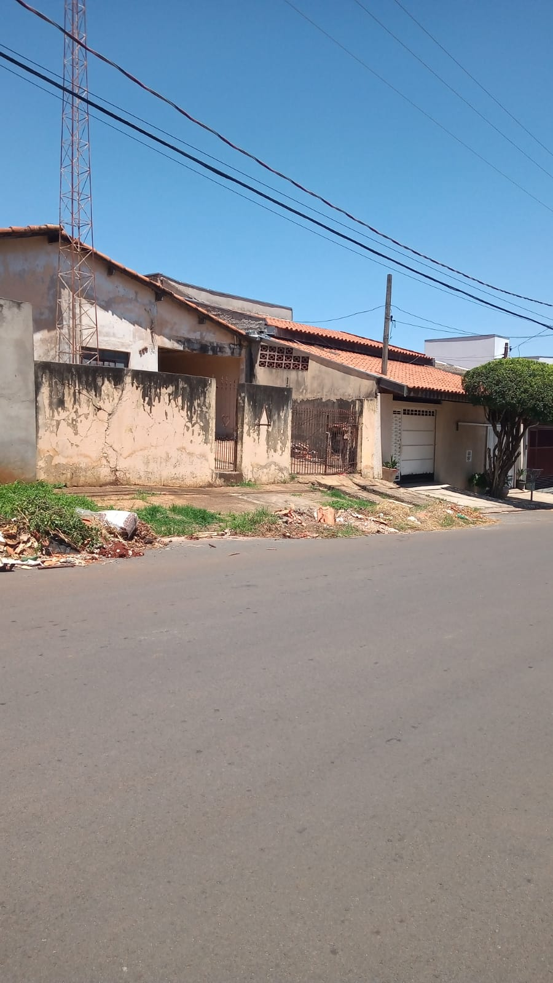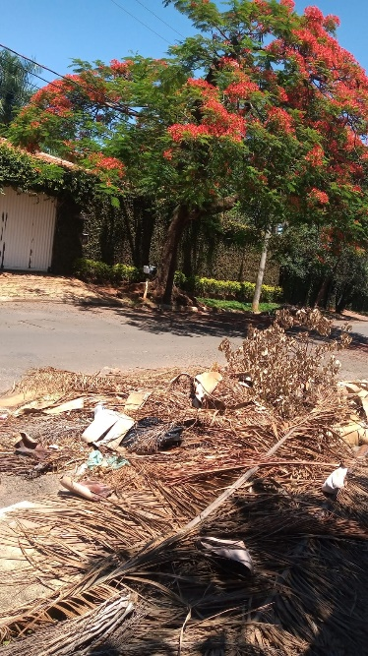

A Indicação se faz necessária, devido ao fato de os galhos atrapalharem o fluxo de pedestres.

Sala das Sessões, 12 de novembro de 2021.

